Построение треугольника по стороне и двум прилежащим к ней углам.
Дан отрезок a и два угла ∡ 1 и ∡ 2, равные углам треугольника, прилежащим к данной стороне. Необходимо построить треугольник с элементами, равными данному отрезку и углам.
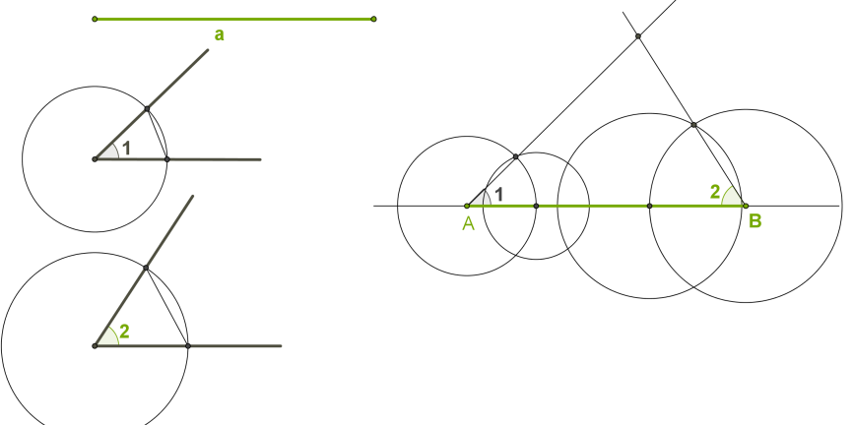
1. Провести прямую.
2. На прямой от выбранной точки A отложить отрезок, равный данному отрезку a, и отметить другой конец отрезка B.
3. Построить угол, равный данному ∡ 1 (вершина угла A, одна сторона угла лежит на прямой).
4. Построить угол, равный данному ∡ 2 (вершина угла B, одна сторона угла лежит на прямой).
5. Точка пересечения других сторон углов является третьей вершиной искомого треугольника.
Согласно признаку равенства треугольников по стороне и двум прилежащим к ней углам построенный треугольник равен со всеми треугольниками, которые имеют данные элементы.
Задание на дом: предоставить конспект с необходимыми построениями по теме урока.
Ответы и решения домашнего задания присылать до 14.04.2020 на электронный адрес: yana-bondareva2016@mail.ru
Также задание можно отправить в WhatsApp на номер: 89883898296

